Dolore a Mistretta e Cefalù
Pippo Provenzale lascia due figli
Maria Di Fatta era una cantante
che sognava San Remo
di Enzo Lo Iacono

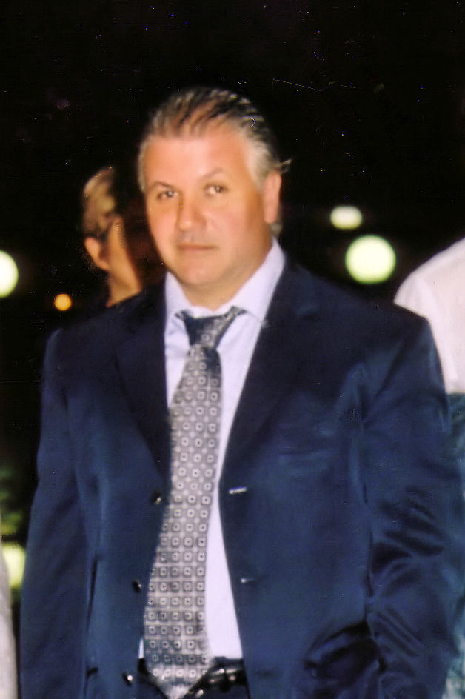
Non sono ancora emersi, a 24 ore di distanza, elementi utili tali da poter chiarire l’esatta dinamica dell’incidente mortale che ha gettato nel più profondo dolore i familiari del mistrettese Giuseppe Provenzale (nella fotografia accanto), 43 anni, sposato, padre di due figli, imprenditore e titolare, assieme ai fratelli, di un deposito di distribuzione di bevande all’ingrosso, e di Maria Di Fatta, cantante e musicista -conosciuta nel mondo dello spettacolo col nome di Mara Eli- 34 anni, originaria di Palermo, ma residente a Cefalù, con un figlio di appena tre anni.
La cantante -come lei stessa aveva avuto modo di dichiarare- era a “un passo da Sanremo” e avrebbe dovuto esibirsi a Palermo, al teatro “Metropolitan”, proprio martedì sera, avendo dato la sua disponibilità all’iniziativa benefica per “Telethon”.
Lo spettacolo, purtroppo, in segno di lutto è stato annullato. Gli organizzatori hanno fatto sapere che quanto ricavato “giungerà a destinazione”.
I carabinieri del Nucleo Radiomobile della Compagnia di Mistretta, intanto, hanno depositato, ieri mattina, in Procura, rilievi, atti e materiale fotografico dell’incidente. Non c’è dubbio che sulla vicenda la Procura mistrettese vorrà vederci chiaro. La strada non era per niente bagnata, né sul tristemente famoso viadotto Colonna sono stati rinvenuti elementi che avrebbero potuto determinare l’incidente.
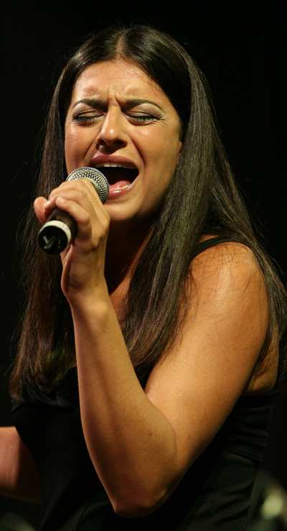
La salma di Mara Eli Di Fatta, condotta all’obitorio comunale, dopo un primo esame, è stata consegnata, ieri mattina, ai familiari. Con un carro funebre è stata trasferita a Cefalù, dove saranno officiati i funerali e dove c’era tanta gente ad attenderla.
Stessa cosa per Giuseppe Provenzale (in paese lo chiamavano tutti Pippo, affettuosamente). Da ieri mattina, è stato salutato da tutta la città nella chiesa di santa Caterina. Una folla immensa (segno della stima che il giovane riscuoteva tra la popolazione, e, in particolar modo, tra gli amici) s’è stretta attorno alla moglie, ai genitori e ai due figli. Un intenso dolore da parte di tutti è stato vissuto al momento dell’uscita del feretro dalla chiesa parrocchiale.
Il produttore dell’artista (nella fotografia accanto), Alfredo Lo Faro, di Nicosia, dopo il consenso di pubblico che l’artista aveva ottenuto con un Cd, uscito a marzo scorso, sperava che il successo definitivo per la giovane arrivasse con Sanremo. La cantante scomparsa, difatti, era considerata “come una nuova voce della Sicilia”.

(Per le immagini, la biografia, la storia artistica e la discografia di Mara Eli Di Fatta vai al sito http://www.maraeli.com/index.html. Per leggere i commenti degli amici e ammiratori, dopo la notizia del tragico incidente, vai a http://www.maraeli.com/guestbook.php)
©eli per Mistrettanews2008

Mara Eli, violinista-cantante, all’anagrafe Maria Elisa Di Fatta, nasce a Palermo, ma vive a Cefalù, dove comincia i suoi studi musicali all’età di 6 anni. Diplomatasi in violino al Conservatorio di Musica V. Bellini di Palermo, si perfeziona con Rodolfo Bonucci, a Roma. Ha studiato canto lirico con Elizabeth Lombardini Smith e Doris Andrews, a Roma. Ha seguito corsi di perfezionamento come professore d’orchestra al teatro lirico sperimentale A. Belli di Spoleto e all’Accademia del teatro alla “Scala” di Milano, con cui ha collaborato per diverse produzioni artistiche. Ha fatto parte dell’Associazione per la musica antica “A. Il Verso”, con la quale ha partecipato alla realizzazione e all’incisione discografica della “Dafne” di M.da Gagliano, del “Orfeo”, del “Ritorno di Ulisse in patria” e del “Vespro della Beata Vergine” di Claudio Monteverdi, sotto la direzione di Gabriel Garrido e per conto dell’ Ente Autonomo Teatro Massimo di Palermo. Nel 2003, ha lavorato con il Teatro alla Scala di Milano, in un’opera di Donizetti, “Ugo conte di Parigi”. Ha suonato con l’orchestra del teatro lirico sperimentale di Spoleto, con la quale è stata in tournèe in Giappone, dove è stata rappresentata l’opera di Mozart ”Le nozze di Figaro” nei teatri più importanti del paese, riscuotendo ampio consenso di pubblico e di critica. Ha suonato” Boheme”, “Italiana in Algeri” e “Traviata”, nella stagione lirica ’04 del teatro lirico sperimentale “A. Belli” di Spoleto. Ha collaborato con l’ente concerti “Marialisa De Carolis”, Teatro di tradizione di Sassari per la stagione lirica 2004. Ha vinto il suo primo concorso canoro alla tenera età di 10 anni e da allora ha partecipato a numerosi concorsi nazionali, raggiungendo sempre i primi posti in classifica. Ricordiamo tra questi: TEEN AGER (1991), UNA VOCE PER L’EUROPA, SANREMO FAMOSI (1993), CASTROCARO (1994). Nel 1998, ha partecipato alla diretta televisiva della trasmissione di rete 4 ”LA DOMENICA DEL VILLAGGIO”, presentata da Davide Mengacci e Rosita Celentano e ha suonato a diversi concerti di Amedeo Minghi. Ha cantato nel film ”Il regista di matrimoni”, di Marco Belloccio, e nel musical “Ulisse”, di Gaetano e Stefano Midolla, e, in occasione del Capodanno ’07, nei saloni del Municipio di Vienna. Ha cantato come solista con l’Orchestra sinfonica Siciliana e The Brass group, con l’intervento di alcune guest star del calibro di Milici, Mascellino, Buzzurro e Cafiso, al Teatro Massimo e al teatro Politeama di Palermo, interpretando brani popolari siciliani riarrangiati in chiave pop/jazz. Attualmente è la voce solista dell’orchestra Made in Sicily, con cui ha inciso il disco “Made in Sicily - The Songs”.

